25 marzo 2000

24 MARZO 1944, LA STRAGE DELLE FOSSE ARDEATINE. FRANCESCO CIAVARELLA, TRA LE VITTIME DELL'ECCIDIO, NEL RICORDO DELLA SORELLA LINA

MIO FRATELLO, NUMERO 151

"Gli oggetti ritrovati venivano appesi fuori. Mamma ha riconosciuto il calzino che gli aveva fatto lei, con i ferri"
di

- SANDRO PORTELLI -

H o incontrato Lina Ciavarella a Milano nel 1999. In un altro lavoro ho dedicato alla storia di suo fratello Francesco, ucciso a Roma alle Fosse Ardeatine, una sola riga e per di più sbagliata ("L'ordine è già stato eseguito", Donzelli, 1999, ndr). Ha ottantacinque anni: "i medici si chiedono come mai a quest'età sono ancora così lucida. Lo so io perché: sono cinquant'anni che sono comunista!"

Francesco io l'ho veduto a gennaio del '44. E' venuto a Milano, e mi ricordo che m'ha detto: "Lina, mi devi fare un grosso favore. Io vado per conto mio, e tu porti questa valigetta e mi segui. Dove io mi fermo, tu entri nel portone". E sono entrata in un portone di Corso Buenos Aires, ho posato la valigetta, e sono tornata a casa. Lui è arrivato a casa verso le otto, e m'ha detto: "Lina, io parto, vado a Roma." Dico... "Ma Francesco, perché vai a Roma, stai qui ancora un po', perché..." Io non lo so, forse sentivo in me un qualche cosa; fatto sta che lui ha detto: "No, Lina, gli americani sono a Anzio, io vado via." E invece è stato preso, il 21 febbraio.

Francesco era del '17. Era nato a Pistoia, si era formato navigando sui vapori mercantili. Non aveva voluto fare il premilitare fascista; eravamo una famiglia piccolo borghese, solamente io e lui matti, in casa mia... E' stato chiamato nella Marina Militare, e ha fatto il servizio militare a Rodi come radiotelegrafista. Dopo l'8 settembre '43, è venuto via; il 5 ottobre '43 attraversò la linea di combattimento per accompagnare al Sud due ufficiali inglesi che erano fuggiti dai campi di concentramento. Il comando alleato lo inviò all'Oss, l'Ufficio Servizi Strategici, che aveva una base clandestina a Roma. Dal 5 novembre'43 al 21 febbraio '44 Francesco agì a danno dei nazi-fascisti. Il 21 febbraio fu arrestato dalle SS.

Mamma e babbo avevano un negozio di sementi in via dei Banchi Vecchi. Un giorno sono entrate quattro persone, quattro uomini, e hanno chiesto: "Signora, ma suo figlio, Francesco... sa qualcosa?" E mamma disse: "No, che ne so io di Francesco? Io non lo vedo mai." Così le hanno detto: "Signora, faccia una cosa: prenda una maglietta, un paio di calzini, un paio di mutande, tutto il cambio che occorrerebbe per suo figlio, vada in via Tasso [il carcere nazista], e li consegni come se sapesse che Francesco è lì." Mia madre li ha cacciati via: "Che ci fa mio figlio a via Tasso? Voi siete matti, non è possibile." Dopo quattro, cinque giorni sono ritornati. Mamma ha fatto come gli hanno detto loro, è andata lì: "Queste sono per Ciavarella Francesco". Quando ha visto che le hanno preso la roba si è sentita male. E mi raccontava che il tedesco che era di guardia lì l'ha mandata via in malo modo. Ecco come ha saputo mamma che Francesco era a via Tasso. C'era un avvocato in cella con lui, che aveva il figlio anche lui in via Tasso, in un'altra cella; il figlio l'hanno ucciso ed è andato con Francesco alle Fosse Ardeatine [si tratta di Ferdinando Agnini e di suo padre Gaetano]. Mi ha raccontato che il giorno che l'hanno preso era tornato da un interrogatorio, ed era pieno di lividi, e mio fratello gli aveva dato l'unica coperta per metterla sul pavimento. Lui lo trattava come il figlio, che sapeva in un'altra cella. Il quale ha fatto la fine di Francesco. E poi mi ha raccontato come è andato via, le parole che ha detto, quando l'ha abbracciato, baciato, disse: "Se mi portano a Regina Coeli, mamma mi farà uscire."

Per cui quando è successo il fatto di via Rasella, babbo ha detto: "Povero figlio mio...!" Ha detto queste parole. Il 24 marzo è successo quello che è successo, e poi si è sparsa la voce dove è successo questo eccidio, questa cosa... Babbo, con la moglie di mio fratello, con mamma, col bambino piccolino, sono andati. Babbo ha preso due pezzi di legno e l'ha piantati lì; tant'è vero che quella croce di legno c'è ancora all'ingresso delle cave, e quella è la croce che ha fatto mio padre! Poi [dopo la liberazione] c'è stato il dottor Ascarelli, che ha cominciato a fare i lavori di recupero delle salme, e mamma andava là tutti i giorni... Gli oggetti ritrovati venivano appesi su un cordicino fuori; fra questo cumulo di roba, mamma ha riconosciuto il calzino che gli aveva fatto lei con i ferri. Era il numero 151. Sono andati lì, hanno aperto la cassa, l'hanno visto - c'erano solo i vestiti, intatti. Mi spiegava mamma, poverina, che quella terra, quella pozzolana, li aveva lasciati che sembravano inamidati. Solamente il cranio era sfracellato. Poi, certo, lo scheletro, c'era lo scheletro. Ma erano i vestiti che impressionavano. Aveva 47 anni, mamma; è stata via di testa, è stata sottoposta anche all'elettroshock, per la morte del figlio.

La notizia non la sapevo. Ho una lettera di mio padre, e mi diceva che stavano bene, e di Francesco mi diceva: "Cara Lina, sappiamo che è stato preso dai tedeschi e portato in Germania a lavorare..." Per cui io sapendo che era in Germania, quando è stata la Liberazione, il 25 Aprile, sono andata in Galleria dove avevano fatto questi uffici dove si andava a chiedere di quelli che erano stati portati in Germania. Ma niente...

Allora, io, che cosa ho fatto? Matta così com'ero... Io avevo seguito tutta la lotta che era stata fatta - ero andata a vedere Porcelli assassinato dai fascisti, sono andata a vedere Scaringi assassinato dai tedeschi, ed era stato abbandonato lì in piazza Gabrio Rosa, li uccidevano e la notte li lasciavano lì. Un giorno, avevo con me i due bambini piccoli, e mi sono trovata in piazza Corvetto di fronte a una folla inferocita, e fra le due ali di questa folla passava un uomo, che era veramente devastato, tutto gonfio, e l'hanno portato sotto le finestre di Porcelli, e io ho assistito alla fucilazione di questo qui, perché era quello che aveva ucciso il Porcelli.

Allora dico, se io ho avuto il coraggio di vedere una cosa di questo tipo, devo avere il coraggio di andare a chiedere notizie. Io avevo saputo che partivano, dalla sezione, dalle cooperative, degli aiuti verso il Meridione; ho chiesto se c'era qualche mezzo che mi poteva portare a Roma, e loro m'hanno detto: "Signora, guardi, dal Gallo d'Oro a Porta Romana parte tra qualche giorno un camion di riso che va verso Napoli. Vada a sentire se la portano, se lei se la sente... sarà massacrante..."

Ci abbiamo impiegato cinque giorni, siamo passati sul ponte di barche a Piacenza sul Po... Ho visto tutto. Dove passavo, erano macerie. Da Milano a Roma, cinque giorni. Quando sono arrivata a Roma, erano le cinque di mattina. Mi hanno lasciato verso Piazza S. Pietro. Mia madre e mio padre abitavano in Via Giulia. Sono entrata in casa, e ho visto un quadro di mio fratello con i fiori davanti... Ho chiesto dove, come, quando... E loro me l'hanno detto.

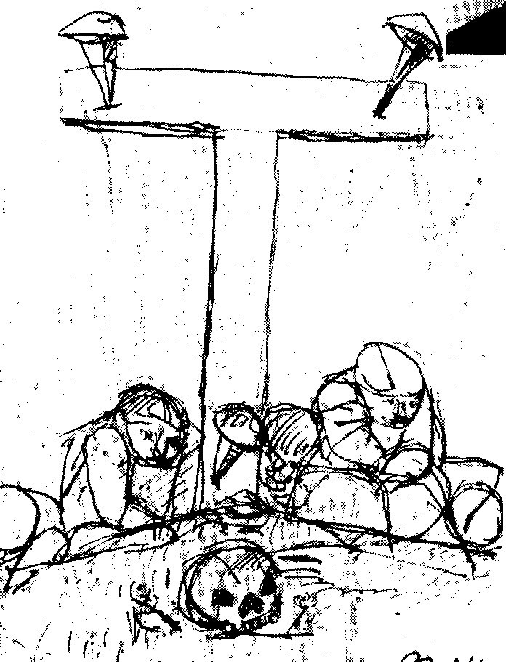Per cui, la mattina, dopo due giorni, che mi sono ripresa un po', sono andata alle Fosse Ardeatine. Allora le Fosse Ardeatine non erano come ora: c'erano le cave, le bare, l'una in fila all'altra, i topi che passavano in mezzo... tutte piene di fiori, queste tombe... Ho visto, ho sentito l'odore... Si sentiva l'odore del sangue. Si sentiva un odore proprio ancora di cadavere. Sono stata quindici giorni a Roma, poi avevo le bambine, mi sono detta: "Bisogna che ritorni!" Sono tornata a casa dalle mie bambine, da mio marito. E sono andata a iscrivermi al partito comunista. E così, da allora, io tutti gli anni il 24 marzo sono andata a Roma, alla manifestazione. Andavo sempre alla manifestazione del pomeriggio, perché quella [ufficiale] della mattina non mi andava. Invece andavo alla manifestazione del pomeriggio, ed era una cosa fantastica. Si mobilitava tutta Roma. Con gli anni, però le manifestazioni non avevano più quella partecipazione. Il Partito subito m'ha preso, per cui nel '48 ero già nel direttivo nazionale del movimento cooperativo; io a Milano si può dire che ho rifondato i circoli cooperativi. Sono del direttivo dell'Anpi. Noi avevamo i quindici di Milano [uccisi dai nazisti in piazzale Loreto]. Delle Ardeatine, a Milano, ne parlavo solo io. Ovunque e comunque. Andavo nella scuole, a parlare della resistenza, e ricordavo le Fosse Ardeatine. Però, qualche volta qualche studente mi diceva che... "Vabbe'... le Fosse Ardeatine, è una cosa agghiacciante. Il pensiero della morte di 335 persone; però voi lo dovete anche al fatto che c'è stato [l'attacco partigiano di] via Rasella, prima." E allora, io ero - non dico costretta, ma lo sentivo proprio nel mio cuore - a spiegare che via Rasella era un fatto dovuto, perché la Resistenza a Roma esisteva, come esisteva il nazismo che infieriva, il coprifuoco, la miseria. La guerra a Roma l'hanno sentita come l'abbiamo sentita noi a Milano. Anche mia mamma ce l'aveva su con Bentivegna [protagonista dell'azione di via Rasella]. Gliel'ho spiegato, l'ha capito. Tutte le settimane andava alla Chiesa Nuova, pagava il prete, faceva dir la messa e voleva che suonassero le campane... Io le ho detto: "Mamma, se tu fai dire un'altra messa a Francesco va bene, ma che tu debba pagare! Ma prega tu, se vuoi pregare!". Però dopo non l'ha fatto più; e veniva con me alle manifestazioni, la portavo con me alla cellula del partito comunista a Testaccio. Io ancora lo vedo, mio fratello, così com'era, bello, s'era fatto bello...Ma non lo vedo in via Tasso. Io vedo Francesco quando è uscito dal camion, con le mani legate con un fil di ferro dietro la schiena. Uscivano, e si trovavano lì, al buio, con queste luci in fronte... Ma insomma: era il numero 151... quanti ne aveva, sotto? [erano costretti a salire sui corpi dei compagni già uccisi]. Cosa avrà provato? cosa avrà detto? A chi avrà pensato?... Al figlio, alla mamma, alla moglie... alla sorella matta a Milano? Eh, non lo so. Ed è ancora adesso, dopo cinquant'anni... Io ho ottantacinque anni, è una cosa che non mi passerà.

